Objectif :  Développer une démarche d’investigation pour aborder la notion de fonction logarithme neperien. | Tronc commun : groupements A et B.  Prog. Complémentaire : groupement C.
Capacité(s) :  Étudier les variations et représenter graphiquement la fonction logarithme neperien, sur un intervalle donné. | Connaissances :  Fonction logarithme neperien x ln x.

(À la recherche d’une nouvelle fonction …)

Niveau sonore dans un stade !

Les « vuvuzelas » engendrent un bruit assourdissant dans un stade.
Le document ci-dessous indique le bruit en décibels (dB) produit par plusieurs « vuvuzelas ».

Quel sera le niveau sonore (en dB) pour 1 000 vuvuzelas ?

- Approximation par une fonction logarithme en utilisant GeoGebra.

Liste des commandes d’ajustement pour Geogebra.

AjustCroissance[<Liste Points>]
Recherche une fonction de la forme a×b^{x} pour les points de la liste.

AjustExp[<Liste Points>]
Recherche une courbe de régression exponentielle.

AjustLin[<Liste Points>]
Calcule la droite de régression de y en x des points de la liste.

AjustLinX[<Liste Points>]
Calcule la droite de régression de x en y des points de la liste.

AjustLog[<Liste Points>]
Calcule la courbe de régression logarithmique.

AjustLogistique[ <Liste Points>]
Recherche une courbe de régression sous la forme .

AjustPoly[<Liste Points>,<Degré>]
Calcule une régression polynomiale de degré n.

AjustPuissance[<Liste Points>]
Recherche une courbe de régression sous la forme a x^{b}.

AjustSin[ <Liste Points>]
Recherche une courbe de régression sous la forme a + b sin (cx + d).

- Régler l’échelle de la zone graphique :

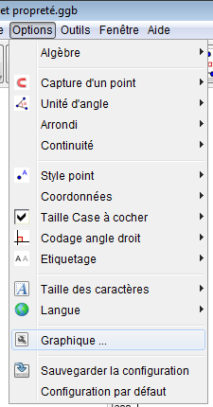
Cliquer sur le menu Options puis sur Graphique…
On obtient la fenêtre ci-dessous.

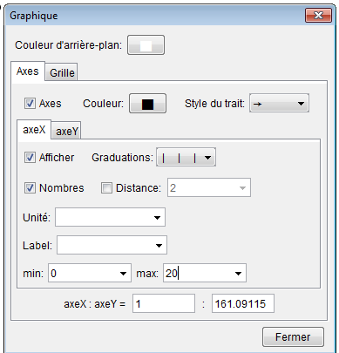
Pour l’axe des abscisses, choisir 0 comme minimum et 20 pour maximum.

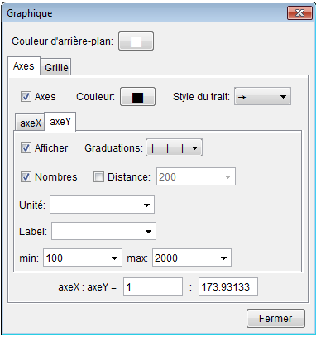
Pour l’axe des ordonnées, choisir 100 comme minimum et 200 pour maximum.

- Rentrer les points de coordonnées (nombre de vuvuzelas ; niveau sonore)
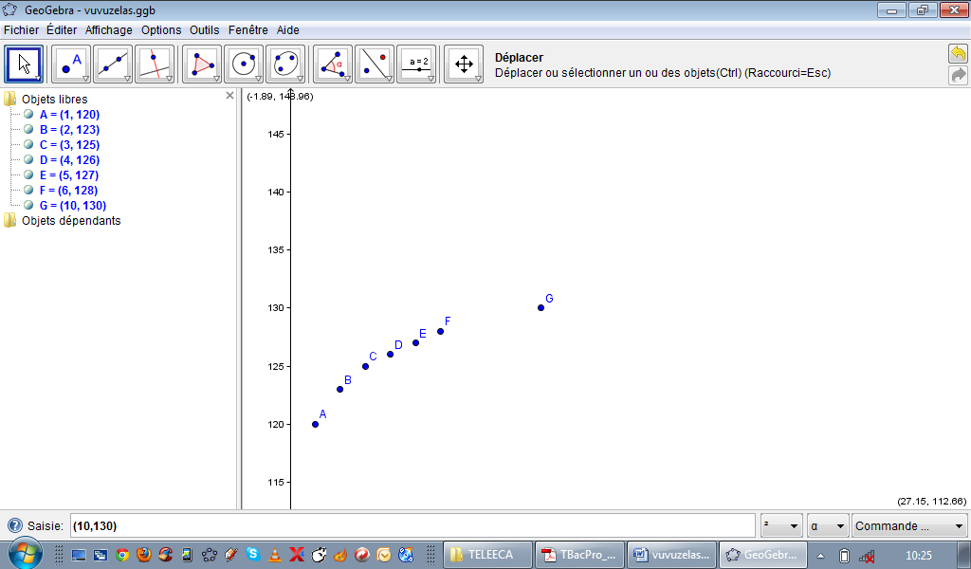

- Faire tester les différentes commandes d’approximation :
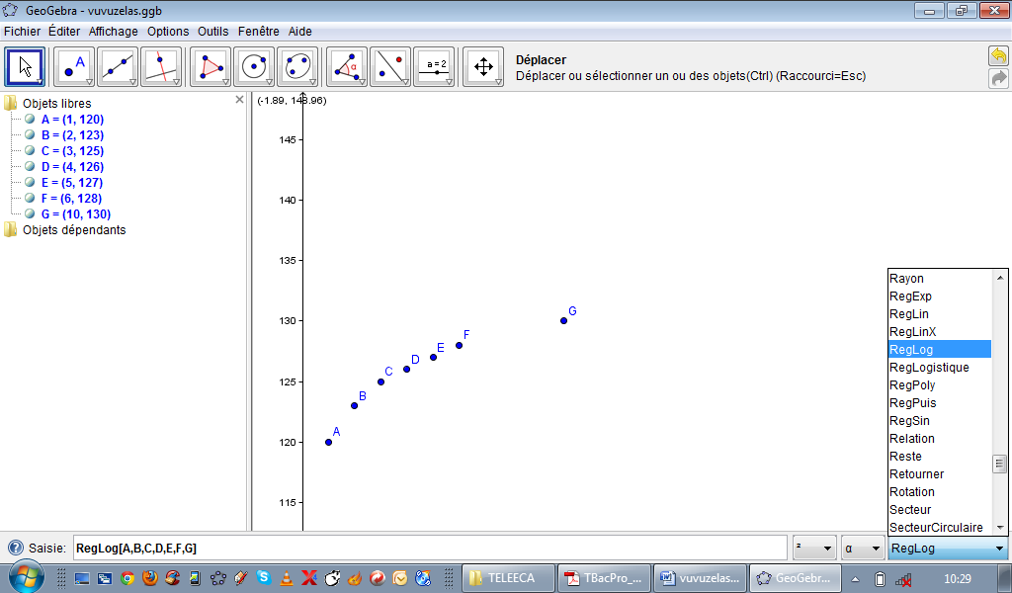

- Quelques courbes de régression
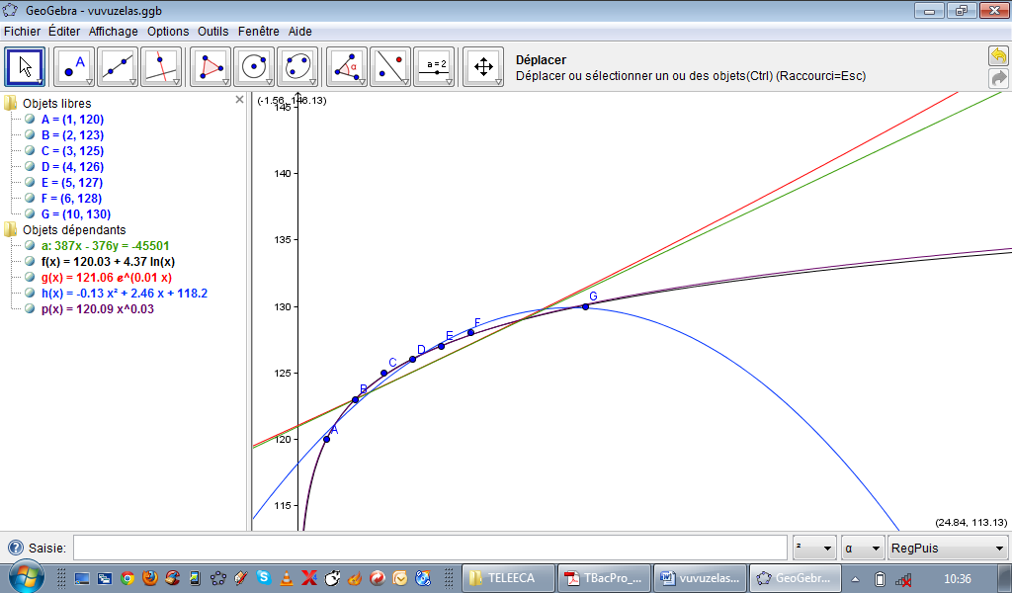

Attention : il faut peut-être éviter que les élèves utilisent la commande « RegPuis » qui donne une courbe de régression très proche de « RegLog » et peut amener des confusions.

